1、从github上下载libevent代码

https://github.com/libevent/libevent

建议用svn下载，这样会把整个目录结构下载下来。

不建议用trunk中的代码，因为主分枝代码是正在开发过程中的，可能会不稳定或有bug。

本例中用到的代码是从tags目录中找到libevent-2.1.8-stable，也就是当前最新发布的稳定版。

另：

如果你的libevent-2.1.8-stable代码是从官网上下的（http://libevent.org/），使用nmake编译时可能会出现如下错误：

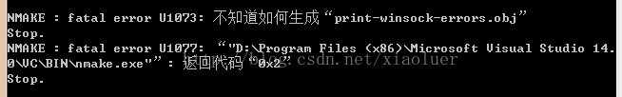

应该是有些地方没有配好，有时间可以仔细研究下。

2、使用nmake编译代码：

打开vs2017的nmake编译命令行，如下所示（本文编译的是x86的，x64的选x64命令行）：

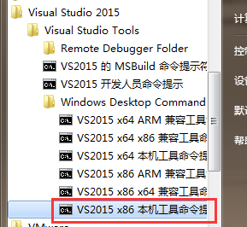

进入命令行，cd到代码所在目录，然后执行nmake /f Makefile.nmake，就开始编译了，如下图所示：

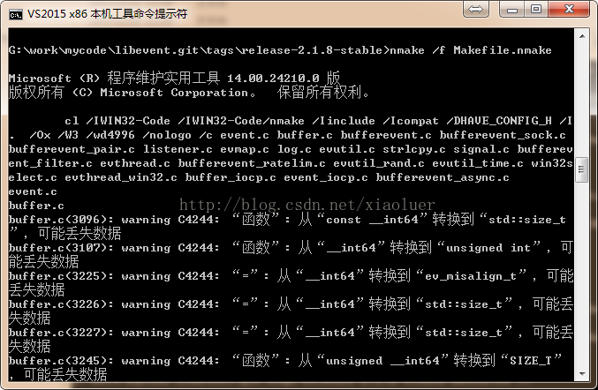

编译成功后会生成三个lib文件，libevent.lib，libevent_core.lib，libevent_extras.lib，使用时将这三个静态库文件和相应头文件导入到工程中即可。